МИНИСТЕРСТВО ОБРАЗОВАНИЯ И НАУКИ ЧЕЧЕНСКОЙ РЕСПУБЛИКИ
ГОСУДАРСТВЕННОЕ БЮДЖЕТНОЕ УЧРЕЖДЕНИЕ «РЕСПУБЛИКАНСКИЙ ЦЕНТР ПСИХОЛОГО-ПЕДАГОГИЧЕСКОЙ, МЕДИЦИНСКОЙ И СОЦИАЛЬНОЙ ПОМОЩИ»

НОХЧИЙН РЕСПУБЛИКАН ДЕШАРАН А, 1ИЛМАНАН А, МИНИСТЕРСТВО
ПАЧХЬАЛКХАН БЮДЖЕТНИ УЧРЕЖДЕНИ «ПСИХОЛОГО-ХЬЕХАРХОЙН А, ЛОЬРИЙН А, СОЦИАЛЬНИ ГIОНАН РЕСПУБЛИКИН ТУШ»

Отчет о проведении обучающего семинара на тему
«Организация образовательного процесса для детей с ОВЗ в соответствии с федеральными государственными образовательными стандартами»
Цель проведения семинара: повышение профессиональной компетентности тьюторов ГБУ «РЦППМСП» по инклюзивному образованию Чеченской Республики.
Дата проведения: 08.10.2021 г.
Категория участников семинара: тьюторы ГБУ «РЦППМСП» по инклюзивному образованию.
Планируемые результаты проведения семинара: формирование нормативно-правовых основ обучения детей с ОВЗ и/или инвалидностью в образовательных организациях Чеченской Республики.
В рамках проекта «Постоянно действующий семинар-практикум как форма методического сопровождения инклюзивного образования в Чеченской Республике», а также в целях обеспечения права на получения доступного, качественного образования детьми с ОВЗ и/или инвалидностью в местах своего проживания для тьюторов ГБУ «РЦППМСП» по инклюзивному образованию, был проведен обучающий семинар.
Данный проект разработан и реализуется нашим Центром в соответствии с приказом Министерства образования и науки Чеченской Республики для достижения целей и задач, заложенных в Концепции развития инклюзивного образования в Чеченской Республике.
Программа семинара включала следующие темы:
- Федеральный государственный образовательный стандарт
начального общего образования обучающихся с ограниченными возможностями здоровья (ФГОС НОО ОВЗ).
- Требования Федерального государственного образовательного
стандарта начального общего образования обучающихся с ограниченными возможностями здоровья (ФГОС НОО ОВЗ) к адаптированным основным общеобразовательным программам.
- Федеральный государственный образовательный стандарт
образования обучающихся с умственной отсталостью.
- Требования Федерального государственного образовательного
стандарта образования обучающихся с умственной отсталостью к адаптированным основным общеобразовательным программам
Участники ознакомились с Федеральным государственным образовательным стандартом начального общего образования обучающихся с ограниченными возможностями здоровья и Федеральным государственным образовательным стандартом образования обучающихся с умственной отсталостью; изучили требования к результатам освоения АООП НОО, а также к кадровым, финансовым и материально-техническим условиям получения образования обучающимися с ОВЗ.

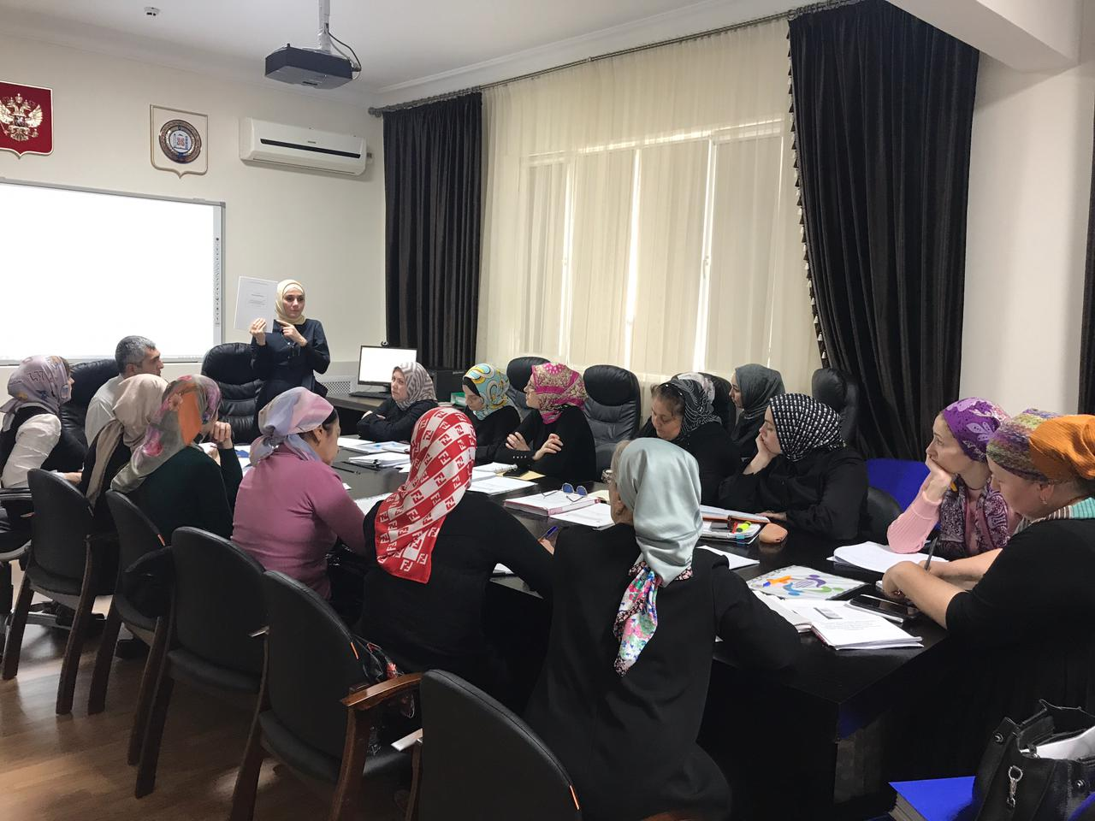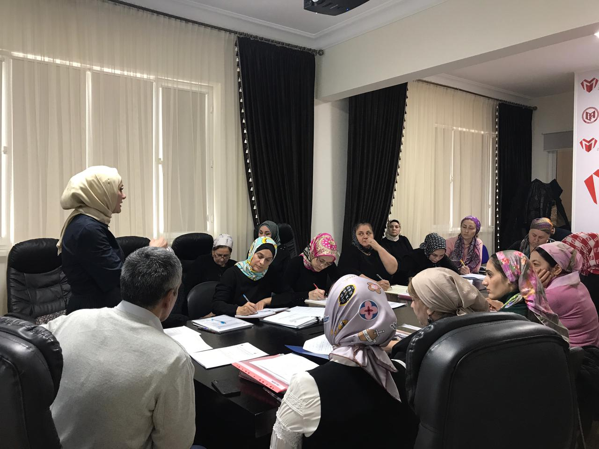

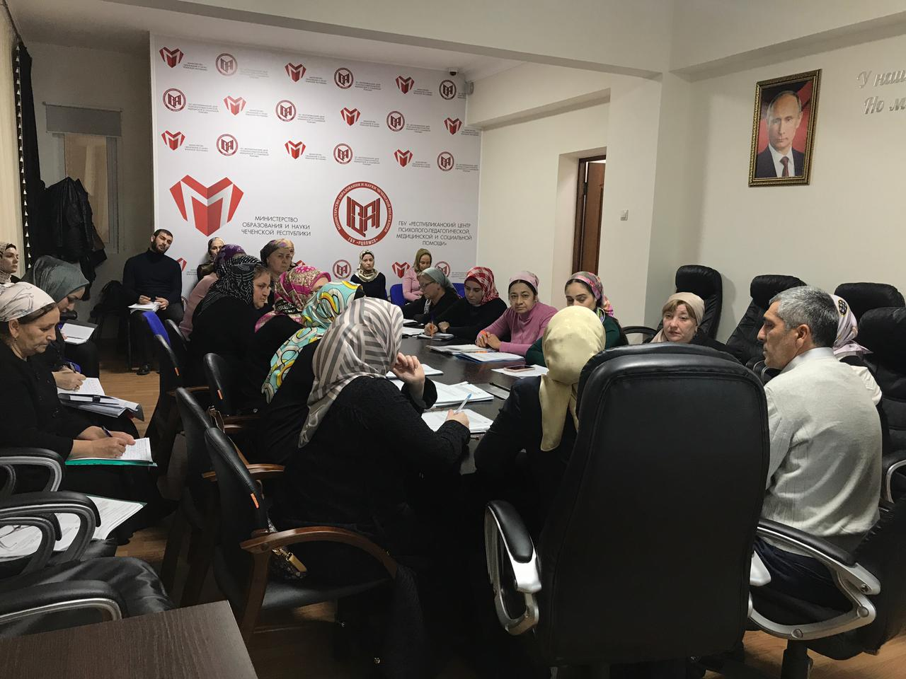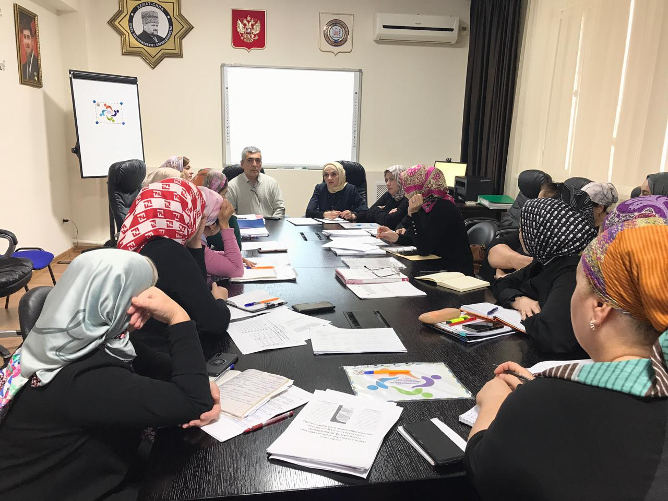

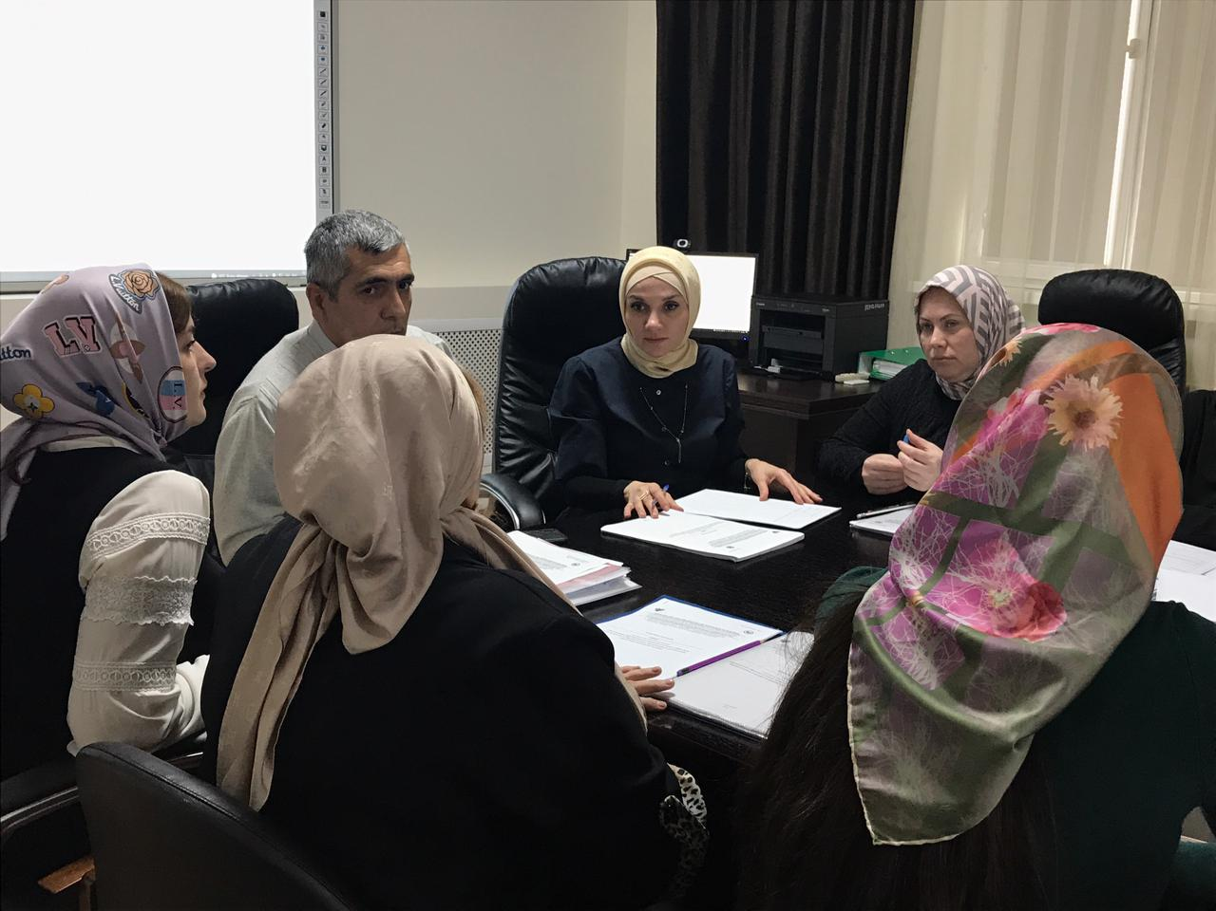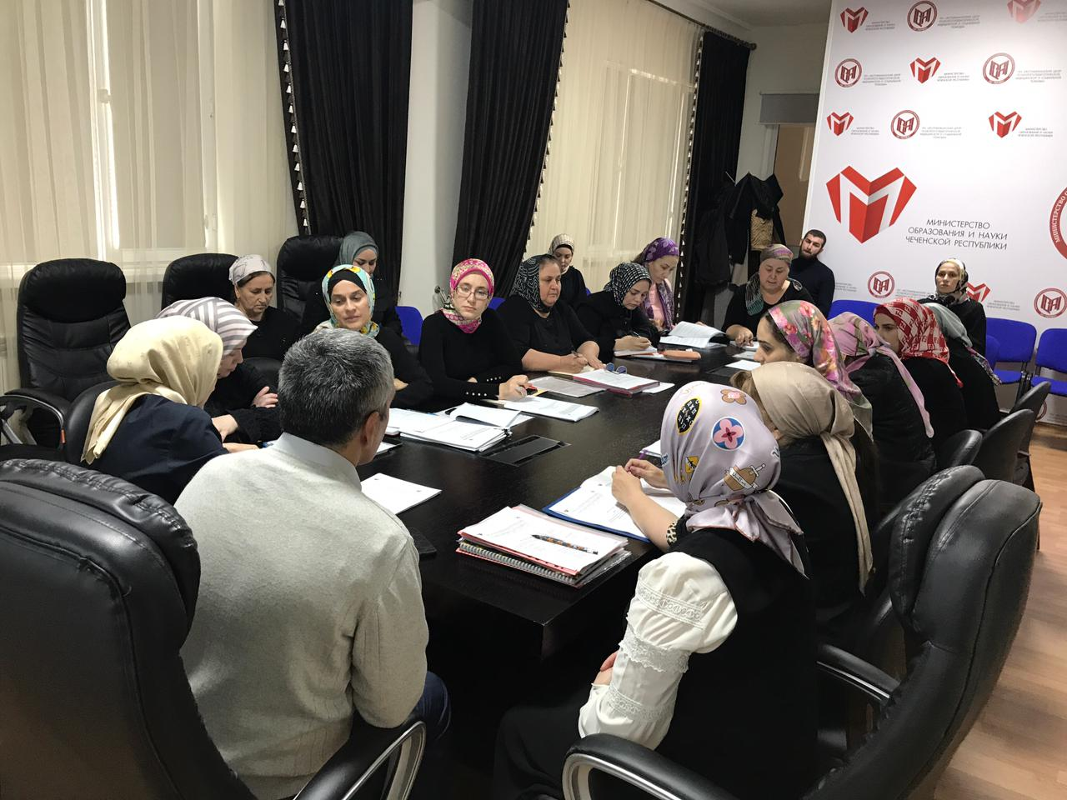

В работе обучающего семинара приняли участие 23 человека.
Семинар провела Н.Ю. Теучеж, директор ГБУ «РЦППМСП».

Информация о семинаре представлена на сайте ГБУ «РЦППМСП» https://cdkchr.ru/ и официальном аккаунте инстаграм ГБУ «РЦППМСП» по ссылке https://www.instagram.com/p/CUxWRvmopTU/.

